1. ExCeL London
Storbritanniens största och mest internationella konferens- och mässanläggning.
- Stad: London
- Kapacitet: upp till 68 000+ personer
- Över 100 000 m² eventyta
- Ett av Europas starkaste MICE-centers
- Väldigt populär för internationella kongresser, expo och globala företagsevent.
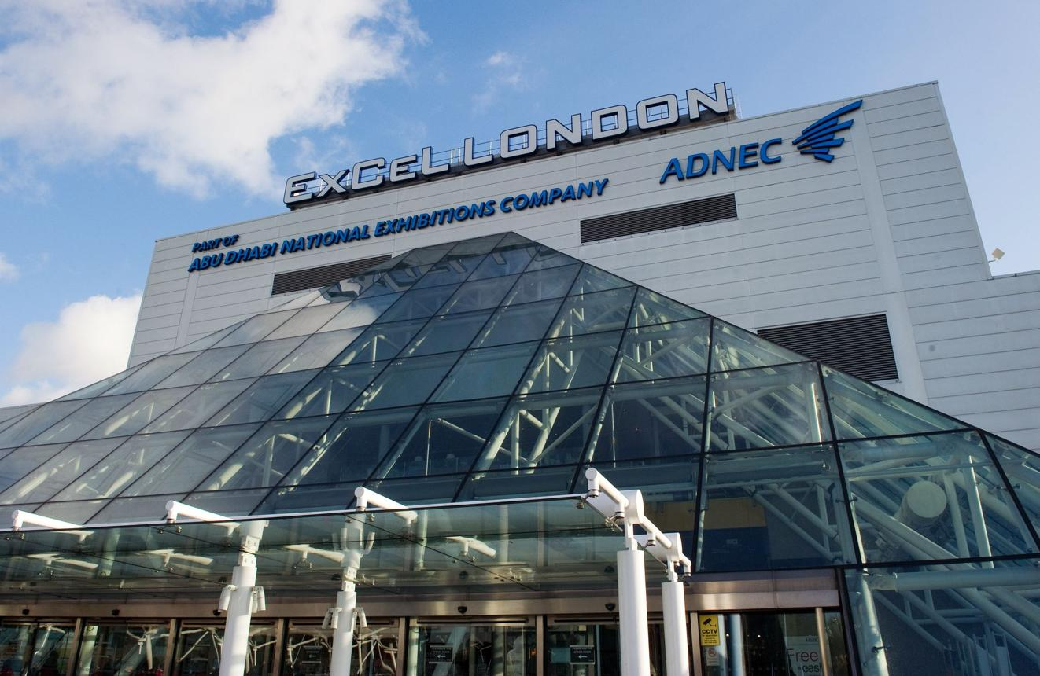
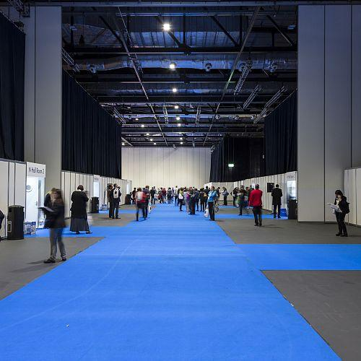
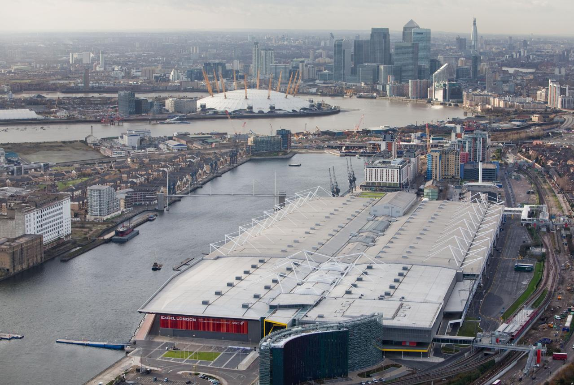
7

2. ICC Birmingham
En av Storbritanniens mest prestigefyllda konferensanläggningar.
- Stad: Birmingham
- Kapacitet: upp till 10 000 personer
- 10 stora konferenshallar och flera mötesrum
- Väldigt stark inom internationella kongresser, corporate events och business conferences.
- Centralt belägen i Birmingham.
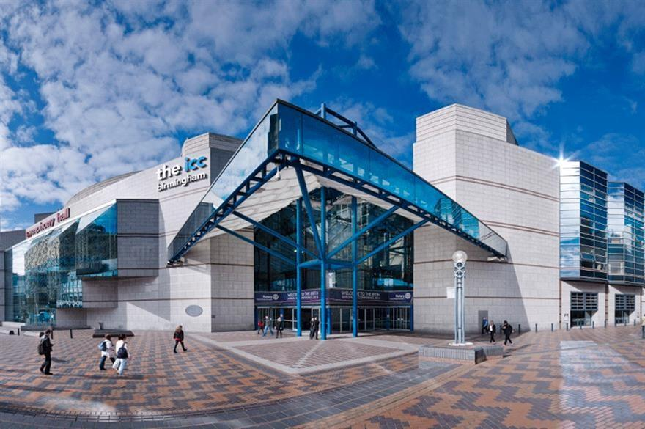
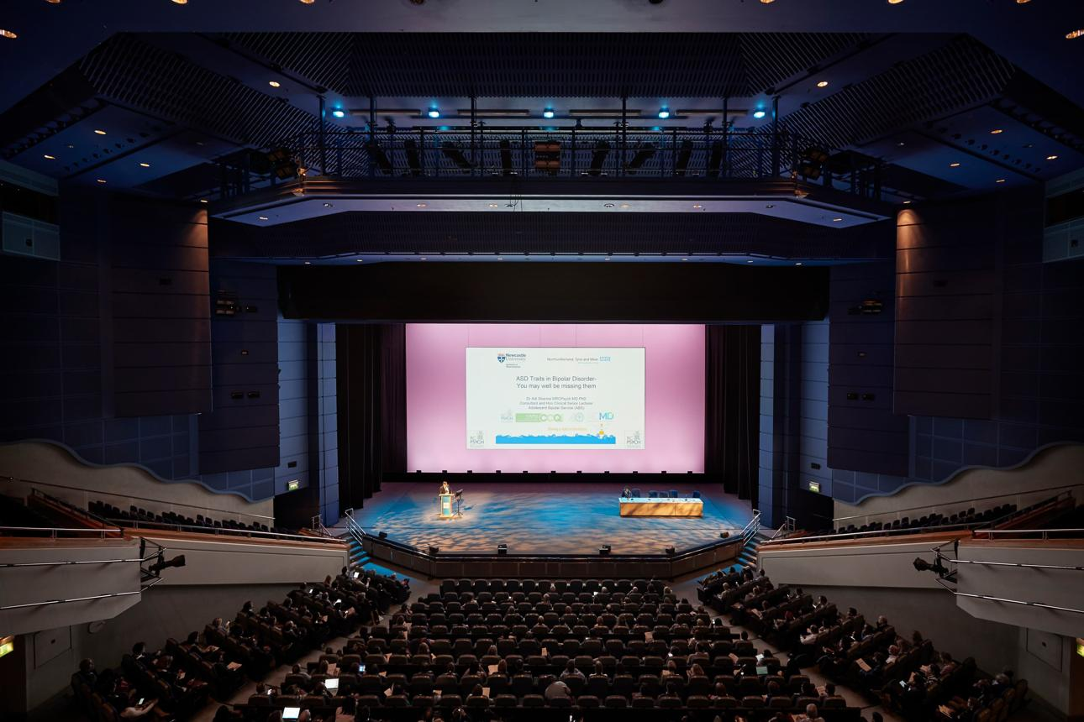
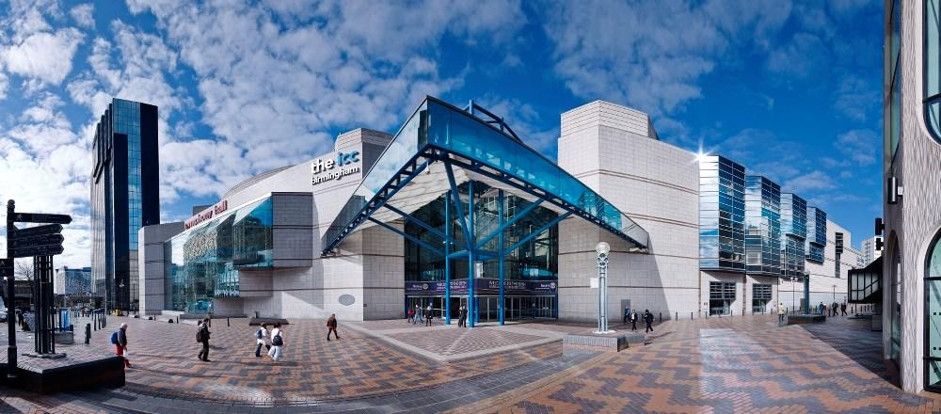
9

3. Manchester Central Convention Complex
En av Storbritanniens största och mest ikoniska konferensvenues.
- Stad: Manchester
- Kapacitet: upp till 10 000+ personer
- Tidigare järnvägsstation ombyggd till premium event venue
- Väldigt populär för stora internationella konferenser och corporate events.
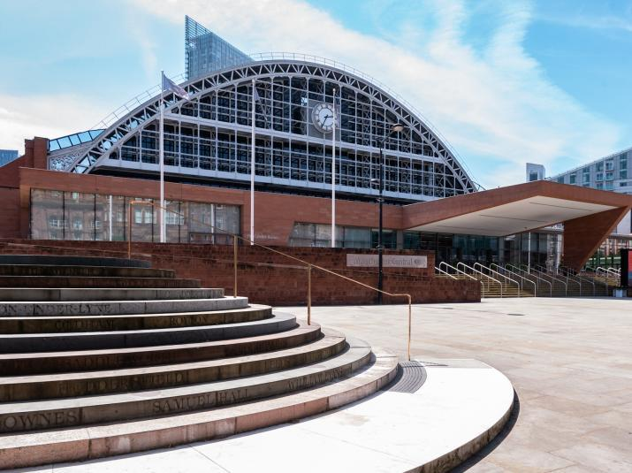
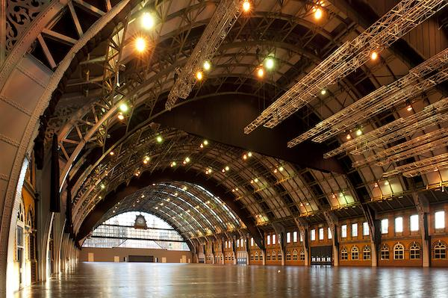
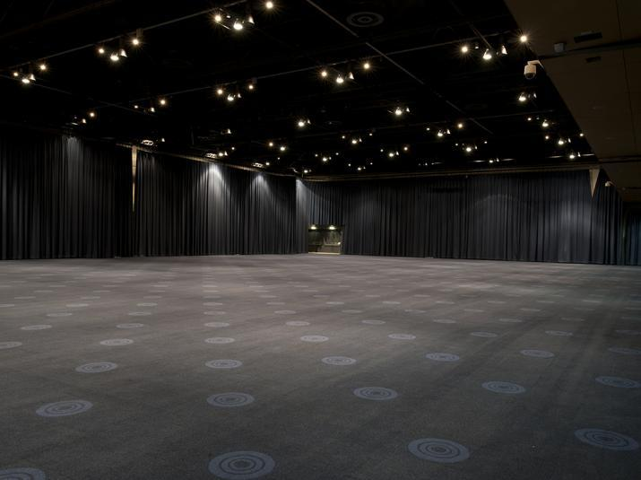
7

4. SEC Glasgow (Scottish Event Campus)
Skottlands största konferens- och eventanläggning.
- Stad: Glasgow
- Kapacitet: upp till 13 000+ personer
- Kombination av arena, kongresscenter och konserthallar
- Väldigt stark inom internationella kongresser, konserter och corporate events.
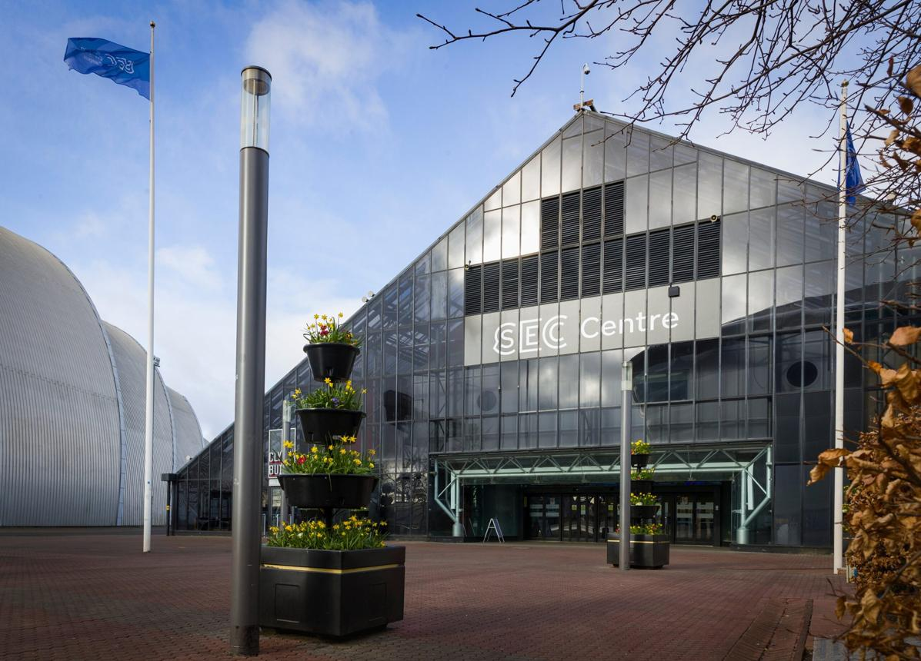
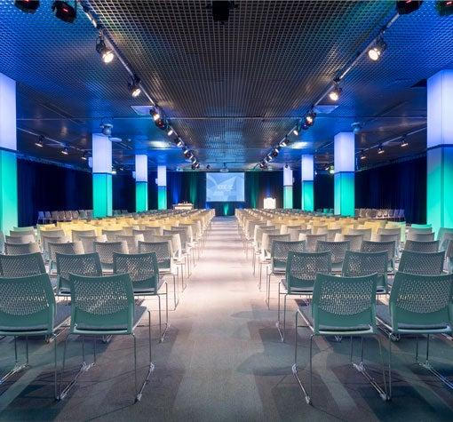
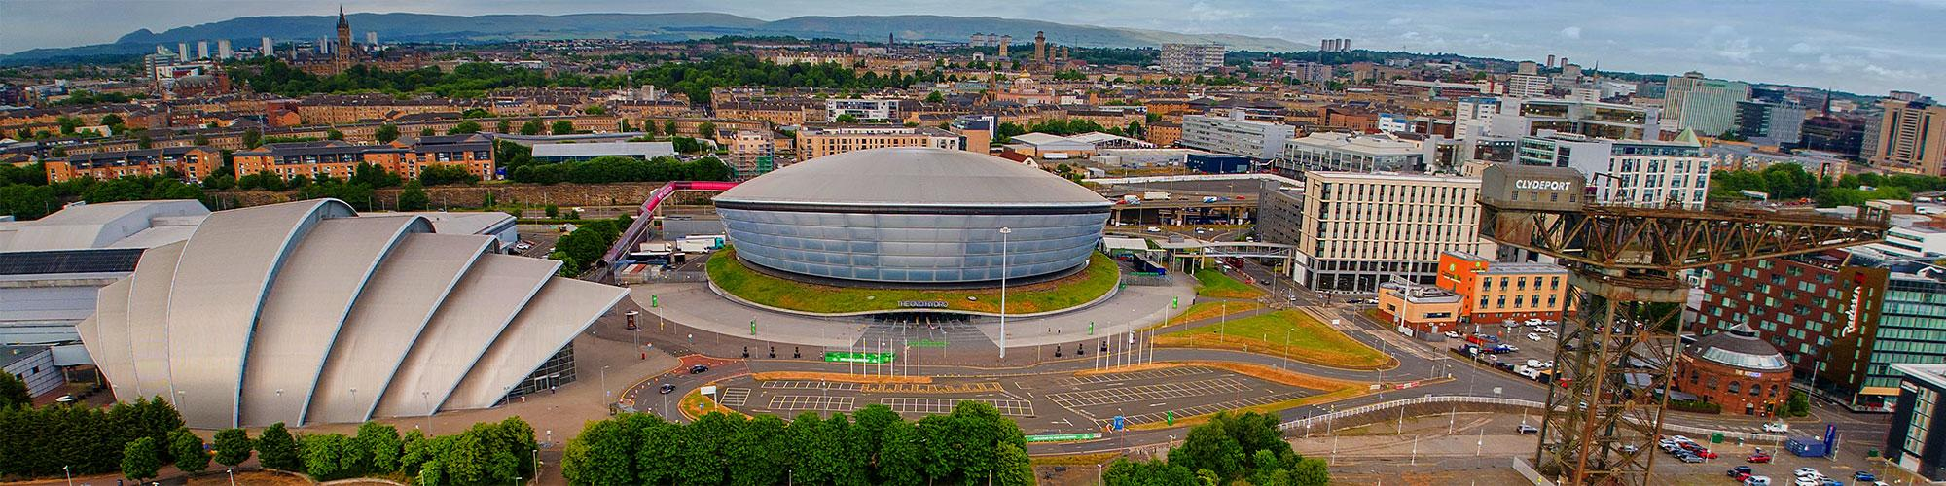
7

5. QEII Centre London
En av Storbritanniens mest prestigefyllda konferensanläggningar för internationella toppmöten.
- Stad: London
- Kapacitet: upp till 2 500 personer
- Premiumläge vid Westminster
- Väldigt populär för politiska toppmöten, internationella konferenser och high-end corporate events.
